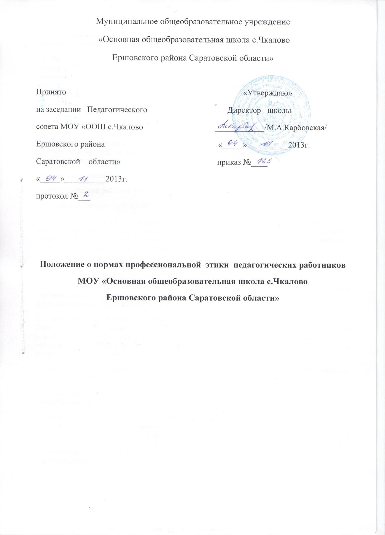

1. Общие положения
1.1. Настоящее Положение подготовлено в соответствии с Федеральным Законом «Об образовании в РФ» - № 273от 29.12.2012г., Уставом ОУ.
1.2. Настоящее Положение вводится в целях организации единого педагогического подхода в обучении и воспитании; осуществления единых требований к педагогическим работникам образовательного учреждения; создания комфортных условий для учащихся, воспитанников, педагогических работников и родителей (законных представителей) обучающихся, обеспечения микроклимата доверия и сотрудничества.
1.3. Единые требования к педагогическому коллективу со стороны администрации образовательного учреждения призваны улучшить условия работы для всех участников образовательного процесса.
1.4. Выработанные нормы профессиональной этики обязательны для всех педагогических работников независимо от занимаемой должности, преподаваемого предмета, наличия наград и поощрений, стажа педагогической работы.
2. Этические начала педагогической деятельности
2.1.Педагогический работник руководствуется в своей профессиональной деятельности:
- главным принципом – «НЕ НАВРЕДИ».
- порядком организации и содержанием педагогического процесса, так как педагогический работник образовательного учреждения наделен полномочиями воспитывать будущих граждан страны, защищать образовательные интересы учащихся, родителей (законных представителей), работников образовательного учреждения.
- нормами действующего законодательства Российской Федерации.
2.2. Элементом профессиональной этики педагогического работника должно быть глубокое убеждение в том, что признание, соблюдение и защита прав и свобод всех участников образовательного процесса являются основополагающими составляющими нормального функционирования образовательного учреждения.
2.3. Нравственной обязанностью педагогического работника образовательного учреждения является достижение такого уровня добросовестного отношения к работе, профессионализма и компетентности, соблюдения требований трудовой дисциплины, которые обеспечивают эффективную реализацию должностных обязанностей как важнейшей составляющей механизма педагогической деятельности.
2.6. Педагогический работник, выполняя свои должностные обязанности, несет ответственность за соблюдение норм профессиональной этики в образовательном учреждении.
2.7. Нравственной основой педагогической деятельности выступает создание условий, обеспечивающих свободное развитие человека.
2.8. Педагогический работник по своим убеждениям обязан быть интернационалистом, уважать и проявлять терпимость к обычаям, традициям, религиозным верованиям различных народностей, этнических групп; бережно относиться к государственному языку Российской Федерации и другим языкам и наречиям народов России, не допускать дискриминации обучающихся по признакам национальности, расы, пола, социального статуса, возраста, вероисповедания.

2.9. Педагогический работник не может допускать пристрастность в процессе исполнения должностных обязанностей, должен быть свободным от влияния общественного мнения и других способов влияния, от опасений критики его трудовой деятельности, если он действует в соответствии с принципом справедливости, соблюдения прав и свобод обучающихся.
2.10. Этикет педагогического работника требует в общении с обучающимися, родителями (законными представителями), коллегами по работе соблюдать общепринятые правила поведения; демонстрировать вежливое, корректное обращение, выдержанность, беспристрастность, принципиальное стремление глубоко разобраться в существе вопроса, умение спокойно выслушать и понять иную позицию или точку зрения; продемонстрировать равное отношение ко всем, взвешенность, обоснованность и аргументированность высказываний и принимаемых решений.
2.11. Этикет педагогического работника направлен на искоренение и нейтрализацию таких негативных явлений в образовательном процессе как грубость, неуважительное отношение к окружающим, обучающимся, коллегам, эгоизм, равнодушие, личную нескромность, неразборчивость в выборе методов обучения и злоупотребление трудовыми правами.
2.12. Личная жизнь педагогического работника защищена законодательством Российской Федерации и является неприкосновенной; не может быть предметом обсуждений и оценки.
3. Нормы профессиональной этики
3.1. Педагогический работник служит для обучающегося образцом тактичного поведения, пунктуальности и точности, умения общаться, внешнего вида, уважения к собеседнику, поведения в споре, справедливости, ровного и равного отношения ко всем участникам образовательного процесса.
3.2. Дисциплина в образовательном учреждении поддерживается на основе уважения человеческого достоинства обучающихся.
3.3. Процесс воспитания осуществляется на основе сложившихся в культуре и истории государства идеалах и положительных примерах.
3.4. Педагогический работник эффективно использует научный потенциал для решения образовательных и воспитательных задач.
3.5.Совершенствует применение методов педагогического воздействия на обучающихся, уровень теоретических знаний, практических навыков профессионального мастерства.
3.6. Педагогическому работнику запрещается:
- использовать персональные данные об обучающемся и его родителях (законных представителях), разглашать сведения о личной жизни обучающегося и его семьи в личных целях;
- унижать в любой форме родителей, дети которых отстают в учебе;
- выносить на обсуждение родителей конфиденциальную информацию по вопросам менеджмента, методическим и воспитательным вопросам, рассматриваемым на заседаниях, совещаниях и других профессиональных советах и объединениях.
- обсуждать с обучающимися, родителями и сотрудниками образовательного учреждения методы работы, выступления, личные и деловые качества своих коллег - педагогов, работников администрации;
- манипулировать учащимися, родителями (законными представителями), использовать их для достижения целей, не связанных с профессиональной деятельностью;
- вести себя некорректно с обучающимися, родителями, работниками образовательного учреждения;
- терять самообладание в любых ситуациях;
- нарушать требования федеральных государственных образовательных стандартов;
- допускать в общении с коллегами, родителями и учащимися ненормативную лексику:
- курить в помещениях образовательного учреждения;
- заниматься сбором денежных средств с учащихся и их родителей;
- сравнивать материальное положение семей учащихся;
- сравнивать результаты учебы учащихся в классе;
- допускать оскорбления учащимися друг друга в своем присутствии;
- допускать выражения, оскорбляющие человеческое достоинство обучающегося независимо от его возраста;
- допускать в любой форме оскорбления, относящиеся к национальной или религиозной принадлежности обучающегося;
- применять по отношению к обучающимся меры физического или психологического насилия над личностью;
- допускать в любой форме оскорбления, выпады или намеки, касающиеся физических недостатков обучающегося;
- удалять учащихся с занятий; в случае, если учащийся дезорганизует работу класса, преподаватель может пригласить представителя администрации.
- выставлять обучающемуся оценку «2» за отсутствие учебника или учебного пособия;
- выставлять обучающемуся оценку «2» по предмету за нарушение дисциплины на занятии;
- посягать на личную собственность обучающегося;
- определять учебные нагрузки, превышающие нормы предельно допустимых нагрузок, предусмотренных действующим законодательством для обучающихся определенной ступени образования.
4. Основные требования поведения (этикета) педагогических работников
Педагогические работники, осуществляющие образовательный процесс, обязаны:
4.1. Добросовестно исполнять свои должностные обязанности, стремиться быть старательными, организованными, ответственными, поддерживать свою квалификацию на высоком уровне, знать и правильно применять в сфере своих полномочий действующее законодательство, нормативно-правовые акты, нормы морали и нравственности.
4.2. Соблюдать режим и порядок трудовой деятельности, по этической необходимости корректировать общение с обучающимися, родителями (законными представителями) и коллегами.
4.3. Решать вопросы управленческой, методической и воспитательной деятельности в образовательном учреждении коллегиально, конструктивно, соблюдая принципы толерантности, профессионализма и государственно-общественного характера управления.
5. Дисциплинарные меры за нарушение норм профессионального поведения
5.1. Нарушение норм профессиональной этики педагогическим работником рассматривается конфликтной комиссией, соблюдая принцип конфиденциальности. В состав конфликтной комиссии могут входить представители администрации, профсоюзного комитета, Совета образовательного учреждения, педагогического коллектива, родительской общественности (если затрагиваются интересы родителей обучающихся), органов ученического самоуправления (если затрагиваются интересы обучающихся), Учредителя. Руководитель образовательного учреждения не входит в состав конфликтной комиссии и принимает окончательное решение на основании решения конфликтной комиссии о применении дисциплинарных мер взыскания по отношению к педагогическому работнику в соответствии с действующим законодательством Российской Федерации.
5.2. На каждой стадии рассмотрения любого дисциплинарного вопроса каждому педагогическому работнику должны быть обеспечены достаточные гарантии, в частности:
- право быть информированным в письменном виде о предъявляемых ему претензиях и об основаниях для этих претензий;
- право на ознакомление со всеми материалами по данному делу;
- право на защиту лично или через представителя, по своему выбору, с предоставлением преподавателю достаточного времени для подготовки защиты;
- право быть информированным в письменном виде о принятых по его делу решениях, а также о мотивах этого решения;
- право апелляции в компетентные инстанции.

